Bonjour,

Vous étiez pré-inscrits, ou sur liste d’attente, à titre individuel ou réservation d’un certain nombre de place, pour le samedi 5 juillet. Suite au report de date, **nous vous donnons une exclusivité d’inscription du vendredi 12 juillet 20h jusqu’au 15 septembre 20h, soit 3 jours avant la date d’ouverture aux autres diocésains.**

**Nous vous demandons une modeste contribution de 3 € par adulte pour couvrir les frais d’inscription et les frais de la cathédrale.**

**Gratuit pour les enfants, MAIS leur inscription est obligatoire puisque les enfants sont comptés dans les 1300 places disponibles.**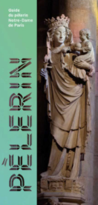

Pour vous vous accompagner dans la découverte (ou redécouverte) de Notre Dame de Paris, nous vous recommandons d’acheter un très beau livret de 46 pages, bien illustré avec des photos de la cathédrale restaurée, qui permet à la fois,

- de redécouvrir Notre Dame (son histoire, son architecture, le nouveau mobilier liturgique, les vitraux restaurés, ...)

- d'être accompagné dans la déambulation dans Notre Dame qui sera proposée avant la messe, proposant aux pèlerins de revivre les grandes étapes de la marche du peuple de Dieu à travers la statuaire et les vitraux.

**Impossible d’inscrire un groupe ou de réserver des places**, les inscriptions se font individuellement. Si vous aviez réservé pour un groupe de 30 ou 50 par exemple, il vous revient de diffuser avant le 12 septembre, le lien avec les informations, dans votre paroisse aux personnes intéressées, ou d'organiser une permanence lors des messes des 13 et 14 septembre pour aider les personnes à s'inscrire

A la fin de la procédure **vous recevez une confirmation d’inscription** que vous devrez avoir sur vous (ou dans votre téléphone), l’entrée se fera grâce au QRCode (idem pour la remise des livrets commandés)

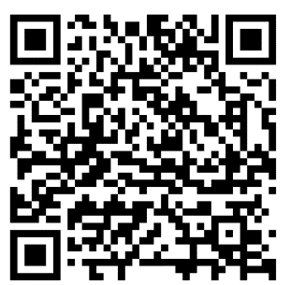**Les inscriptions vous seront ouvertes en exclusivité du vendredi 12 septembre 20h au lundi 15 septembre 20h en cliquant sur ce lien :**

[**https://my.weezevent.com/pelerinage-a-notre-dame-de-paris**](https://my.weezevent.com/pelerinage-a-notre-dame-de-paris)

**ou en flashant ce QR code :**

Au-delà du 15 septembre, le lien sera disponible pour tous les diocésains jusqu’à épuisement des 1300 places mises à notre disposition (adultes/enfants). Le lien sera actif tant qu’il y aura des places disponibles.

**Les prêtres et les diacres** ne s'inscrivent pas via ce lien : nous disposons pour eux de 100 places dans le chœur : prochainement vous recevrez directement dans votre boite mail un message avec les détails concernant votre participation : vous aurez simplement à répondre OUI ou NON quant à votre présence à Notre Dame de Paris, et nous gèrerons directement votre inscription.

**Le programme sera le suivant :** - Rendez-vous sur le parvis à partir de 8h15 (et jusqu'à 8h45),  
- 9h : visite de la cathédrale (une heure), avec le livret édité par le diocèse de Paris  
- 10h : messe présidée par notre évêque,  
- 11h : sortie impérative des pèlerins.

Le reste de la journée est à l'initiative des doyennés et des paroisses.